线上初赛选手须知 | 2020“外研社·国才杯”写作/阅读线上初赛重要事项

<http://uchallenge.unipus.cn/2018/news/465322.shtml>

2020/09/25 11:18:50

        为保证线上初赛顺利进行，请各位参赛的同学认真阅读以下注意事项。（线上初赛以学校为单位报名，不支持个人参赛。具体参赛场次以本校老师通知为准。）

 **参赛流程**

        1. 登录大赛官网（uchallenge.unipus.cn），在首页点击“选手报名/参赛”按钮。

[](http://uchallenge.unipus.cn/upload/2018/news/1600941949585.png)

        2. 输入Unipus用户名和密码，用户名请输入报名时的手机号，如忘记密码，点击“忘记密码”可找回。

[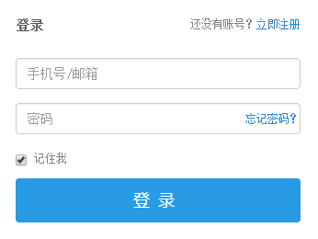](http://uchallenge.unipus.cn/upload/2018/news/1600941993753.png)

        3. 进入报名信息页面，待倒计时结束后点击“进入比赛”按钮进入比赛页面。

[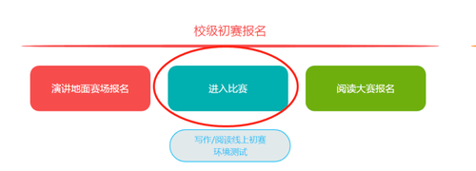](http://uchallenge.unipus.cn/upload/2018/news/1600942059927.png)

**注意事项**

**赛前准备**  
        **1. 登录大赛官网，确保已成功报名相应比赛。**  
        参考下方图片，当按钮变为“写作/阅读大赛已报名”时，才视为报名成功，可以正常参赛。

[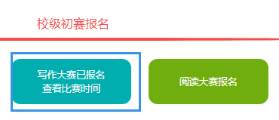](http://uchallenge.unipus.cn/upload/2018/news/1600942100379.png)

**2.  在比赛所用电脑上完成电脑环境测试。（各校测试安排以本校通知为准）**  
        请在Microsoft Windows 7及以上操作系统（不支持安卓系统、Mac系统）中使用Chrome或Firefox最高版本浏览器进行测试。

         测试内容包括检查网络是否正常、浏览器能否正常作答、赛题内容能否正常加载等。环境测试仅供检测电脑系统环境，不提供作答反馈，不代表比赛题型。

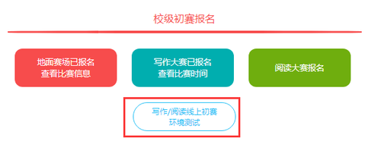

        **比赛当天**  
        **比赛时间：**写作大赛：9:00-11:00    阅读大赛：14:00-15:50

        1. 请提前半小时登录大赛官网，即写作大赛8:30、阅读大赛13:30登录官网，进入比赛倒计时界面。**开赛半小时后视为迟到，即写作大赛9:30之后、阅读大赛14:30之后，选手不能进入答题页面。**

        2. 请务必使用**Chrome或Firefox浏览器**。

        3.**写作、阅读大赛不支持手机作答，不支持安卓系统、Mac系统。**

        4. 入座后先确认电脑浏览器是否为打开状态，如果是，请关闭后重启浏览器，用于清除浏览器缓存，以免登录信息混乱。

        5. 进入答题页面时，请务必检查右上角倒计时是否正常显示。如不显示，请刷新页面。待倒计时正常显示后再作答，否则答题记录无法保存。

        6. 若答题时发现题目显示不全，可能是由于屏幕分辨率过小，可通过以下两种方式进行调整：  
        1）调整浏览器显示比例：

[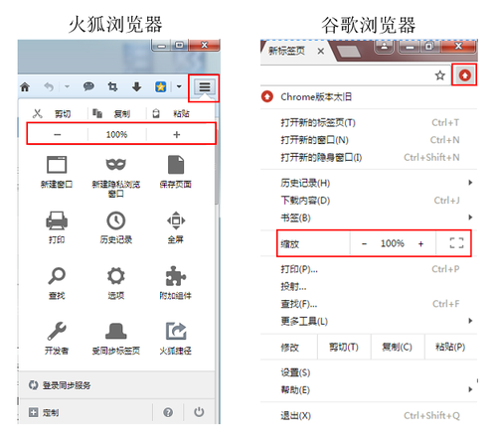](http://uchallenge.unipus.cn/upload/2018/news/1600942339437.png)

        2）调整电脑分辨率：控制面板-外观/显示-调高分辨率，如下图：

[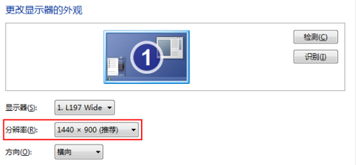](http://uchallenge.unipus.cn/upload/2018/news/1600942378521.png)

        7. 如答题时遇网络中断或电脑死机，请立刻关闭浏览器或强制关机以免比赛时间流失，并在解决问题后尽快重启浏览器继续答题。关闭浏览器后的时间不计算在比赛时间内，系统从再次进入答题页面时开始继续倒计时。答题记录会自动保存系统中断前1分钟的状态。

        8. 比赛过程中，如误操作删除写作记录，可通过Ctrl+z恢复至上一步。

        9. 答题倒计时结束后，仍未点击“提交赛题”的选手，系统会自动交卷。

**重要提示：**同一账户不能在两台电脑上同时登录或在一台电脑的两个页面中同时登录，否则答题记录会保存错误，影响成绩。

**客服联系方式**  
        客服电话：4008-987-008  
        客服QQ：4008987008

更多备赛资源奉上  
九月初赛同学：赛前临阵磨枪，再来巩固一波  
十月初赛同学：利用备赛黄金期，迅速提升战斗力

《阅读大赛全程通关》&《阅读大赛真题—2019》

[](http://uchallenge.unipus.cn/upload/2018/news/1600942705089.png)

(课程链接:<http://ucourse.unipus.cn/course/3260?tag=dsgw>)

[](http://uchallenge.unipus.cn/upload/2018/news/1600942740902.png)

(课程链接:[http://ucourse.unipus.cn/course/3047](http://ucourse.unipus.cn/course/3047?tag=dsgw))

《写作大赛全程通关》&《写作大赛真题—2019》

[](http://uchallenge.unipus.cn/upload/2018/news/1600942782909.png)

(课程链接:<http://ucourse.unipus.cn/course/3254?tag=dsgw>)

[](http://uchallenge.unipus.cn/upload/2018/news/1600942805368.png)

(课程链接:<http://ucourse.unipus.cn/course/3108?tag=dsgw>)